Министерство образования Республики Беларусь
Оршанский колледж ВГУ имени П.М.Машерова

Отчет
по учебной практике по программированию
«Модуль 5. Графический интерфейс»

Выполнил учащийся Филипков З.Н.
группы 3ПОИС24 14.10.2026г.

Проверил Ковалёв И.И.
14.10.2026г.

Орша, 2026
Содержание работы
Модуль 5 Графический интерфейс
Общее задание для всех
- Создайте графическое приложение для рисования на холсте с использованием Windows Forms. Реализуйте функции рисования линий, кругов и квадратов.
- Разработайте текстовый редактор с возможностью открытия и сохранения текстовых файлов.
- Создайте приложение для учета задач с использованием Windows Forms. Пользователь должен иметь возможность добавлять, удалять и отмечать задачи как выполненные.
- Реализуйте приложение для просмотра изображений. Пользователь должен иметь возможность выбирать изображение для просмотра и масштабировать его.
- Создайте калькулятор с графическим интерфейсом. Пользователь должен иметь возможность выполнять арифметические операции.

Ход выполнения работы.
Задания для всех
Задание 1.
Для выполнения задания разработано графическое приложение на платформе WPF в среде Visual Studio 2022. Интерфейс разделен на элементы разметки XAML и логику на C# (MainWindow.xaml.cs). Реализована интерактивная область рисования (Canvas), поддерживающая выбор геометрических фигур (линия, круг, квадрат), а также настройку цвета и толщины линии через элементы управления (ComboBox). Код для выполнения представлен в листинге 1.
Листинг 1. Код программы на языке программирования C#.
using System;
using System.Windows;
using System.Windows.Controls;
using System.Windows.Input;
using System.Windows.Media;
using System.Windows.Shapes;

namespace Module5_Task1
{
public partial class MainWindow : Window
{
private Point _startPoint;
private bool _isDrawing = false;
private Shape _currentShape = null;

public MainWindow()
{
InitializeComponent();
}

private Brush GetSelectedColor()
{
string colorName = (CmbColor.SelectedItem as ComboBoxItem)?.Content.ToString();

switch (colorName)
{
case "Красный":
return Brushes.Red;
case "Синий":
return Brushes.Blue;
case "Зеленый":
return Brushes.Green;
default:
return Brushes.Black;
}
}

private double GetSelectedThickness()
{
string thicknessText = (CmbThickness.SelectedItem as ComboBoxItem)?.Content.ToString();
if (double.TryParse(thicknessText, out double thickness))
{
return thickness;
}
return 2;
}

private void DrawingCanvas_MouseLeftButtonDown(object sender, MouseButtonEventArgs e)
{
_isDrawing = true;
_startPoint = e.GetPosition(DrawingCanvas);

string selectedShape = (CmbShape.SelectedItem as ComboBoxItem)?.Content.ToString() ?? "Линия";
Brush strokeColor = GetSelectedColor();
double thickness = GetSelectedThickness();

switch (selectedShape)
{
case "Линия":
_currentShape = new Line
{
Stroke = strokeColor,
StrokeThickness = thickness,
X1 = _startPoint.X,
Y1 = _startPoint.Y,
X2 = _startPoint.X,
Y2 = _startPoint.Y
};
break;
case "Круг":
_currentShape = new Ellipse
{
Stroke = strokeColor,
StrokeThickness = thickness
};
Canvas.SetLeft(_currentShape, _startPoint.X);
Canvas.SetTop(_currentShape, _startPoint.Y);
break;
case "Квадрат":
_currentShape = new Rectangle
{
Stroke = strokeColor,
StrokeThickness = thickness
};
Canvas.SetLeft(_currentShape, _startPoint.X);
Canvas.SetTop(_currentShape, _startPoint.Y);
break;
}

if (_currentShape != null)
{
DrawingCanvas.Children.Add(_currentShape);
}
}

private void DrawingCanvas_MouseMove(object sender, MouseEventArgs e)
{
if (!_isDrawing || _currentShape == null) return;

Point currentPoint = e.GetPosition(DrawingCanvas);

if (_currentShape is Line line)
{
line.X2 = currentPoint.X;
line.Y2 = currentPoint.Y;
}
else if (_currentShape is Shape shape)
{
double x = Math.Min(currentPoint.X, _startPoint.X);
double y = Math.Min(currentPoint.Y, _startPoint.Y);
double w = Math.Abs(currentPoint.X - _startPoint.X);
double h = Math.Abs(currentPoint.Y - _startPoint.Y);

Canvas.SetLeft(shape, x);
Canvas.SetTop(shape, y);
shape.Width = w;
shape.Height = h;
}
}

private void DrawingCanvas_MouseLeftButtonUp(object sender, MouseButtonEventArgs e)
{
_isDrawing = false;
_currentShape = null;
}

private void BtnClear_Click(object sender, RoutedEventArgs e)
{
DrawingCanvas.Children.Clear();
}
}
}

Результат выполнения программы представлен на рисунке 1.
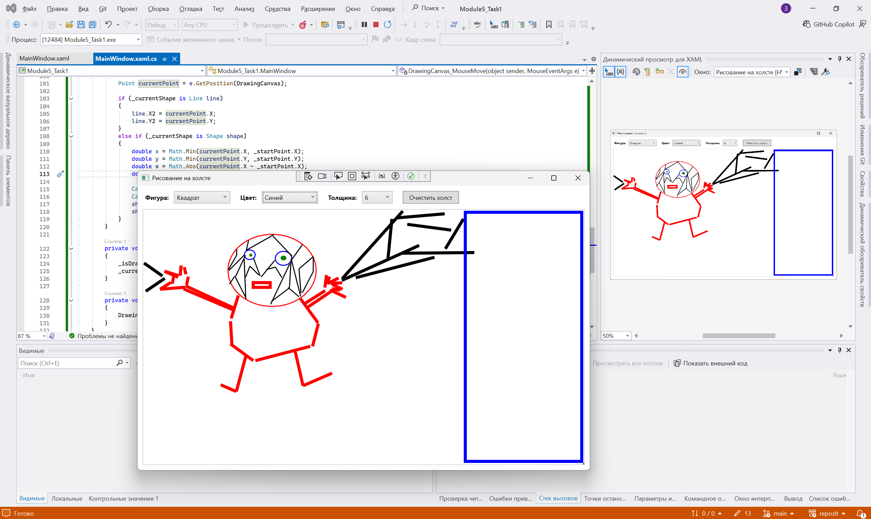
Рисунок 1 – Результат работы графического приложения для рисования фигур на холсте

Задание 2.
Разработан текстовый редактор с графическим интерфейсом WPF. Программа предоставляет пользователю многострочное текстовое поле с возможностями прокрутки и элементы управления для взаимодействия с файловой системой. С помощью диалоговых окон (OpenFileDialog и SaveFileDialog) реализован функционал быстрого открытия существующих документов и сохранения введенного текста на жесткий диск. Код для выполнения представлен в листинге 2.
Листинг 2. Код программы на языке программирования C#.
using System;
using System.IO;
using System.Windows;
using Microsoft.Win32;

namespace Module5_Task2
{
public partial class MainWindow : Window
{
public MainWindow()
{
InitializeComponent();
}

private void BtnOpen_Click(object sender, RoutedEventArgs e)
{
OpenFileDialog openFileDialog = new OpenFileDialog();
openFileDialog.Filter = "Текстовые файлы (*.txt)|*.txt|Все файлы (*.*)|*.*";

if (openFileDialog.ShowDialog() == true)
{
try
{
TxtEditor.Text = File.ReadAllText(openFileDialog.FileName);
}
catch (Exception ex)
{
MessageBox.Show("Ошибка чтения файла: " + ex.Message, "Ошибка", MessageBoxButton.OK, MessageBoxImage.Error);
}
}
}

private void BtnSave_Click(object sender, RoutedEventArgs e)
{
SaveFileDialog saveFileDialog = new SaveFileDialog();
saveFileDialog.Filter = "Текстовые файлы (*.txt)|*.txt|Все файлы (*.*)|*.*";

if (saveFileDialog.ShowDialog() == true)
{
try
{
File.WriteAllText(saveFileDialog.FileName, TxtEditor.Text);
MessageBox.Show("Файл успешно сохранен!", "Информация", MessageBoxButton.OK, MessageBoxImage.Information);
}
catch (Exception ex)
{
MessageBox.Show("Ошибка сохранения файла: " + ex.Message, "Ошибка", MessageBoxButton.OK, MessageBoxImage.Error);
}
}
}
}
}
Результат выполнения программы представлен на рисунке 2.
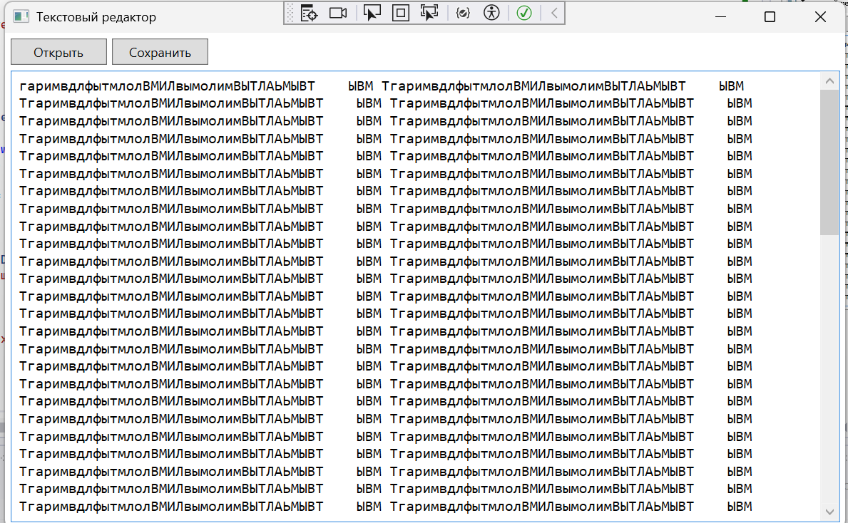
Рисунок 2 – Результат работы текстового редактора с открытым файлом

Задание 3.
Создано приложение для учета задач (ToDo List) с использованием графического интерфейса WPF. В основе приложения лежит коллекция ObservableCollection<TaskItem>, которая автоматически синхронизирует состояние элементов на экране при их добавлении или удалении. Пользователь может вводить новые задачи через текстовое поле, отмечать их как выполненные с помощью встроенных флажков (CheckBox) и удалять выбранные элементы из списка с предварительной валидацией на пустое значение. Код для выполнения представлен в листинге 3.
Листинг 3. Код программы на языке программирования C#.
using System.Collections.ObjectModel;
using System.Windows;

namespace Module5_Task3
{
public class TaskItem
{
public string Text { get; set; }
public bool IsCompleted { get; set; }
}

public partial class MainWindow : Window
{
public ObservableCollection<TaskItem> Tasks { get; set; }

public MainWindow()
{
InitializeComponent();
Tasks = new ObservableCollection<TaskItem>();
TaskListBox.ItemsSource = Tasks;
}

private void BtnAdd_Click(object sender, RoutedEventArgs e)
{
string taskText = TxtTaskInput.Text.Trim();
if (string.IsNullOrEmpty(taskText))
{
MessageBox.Show("Поле задачи не может быть пустым!", "Предупреждение", MessageBoxButton.OK, MessageBoxImage.Warning);
return;
}

Tasks.Add(new TaskItem { Text = taskText, IsCompleted = false });
TxtTaskInput.Clear();
}

private void BtnDelete_Click(object sender, RoutedEventArgs e)
{
TaskItem selectedTask = TaskListBox.SelectedItem as TaskItem;
if (selectedTask != null)
{
Tasks.Remove(selectedTask);
}
else
{
MessageBox.Show("Выберите задачу для удаления из списка!", "Предупреждение", MessageBoxButton.OK, MessageBoxImage.Warning);
}
}
}
}
Результат выполнения программы представлен на рисунке 3.
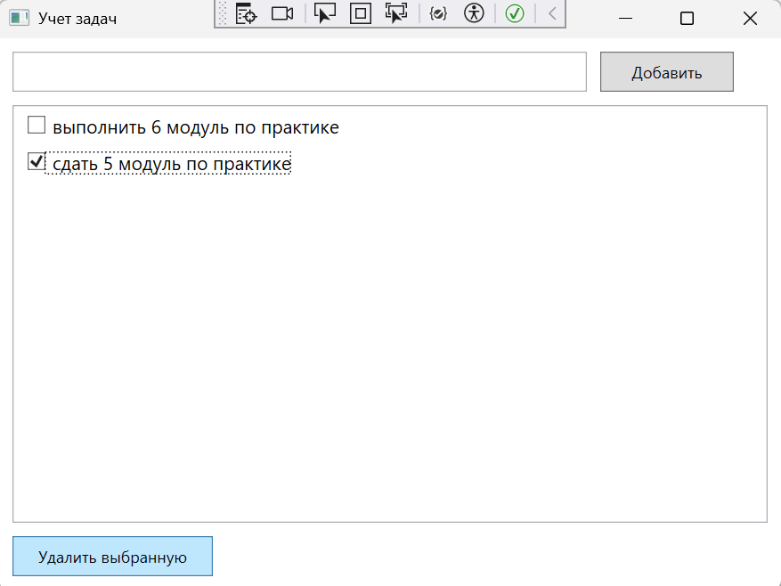
Рисунок 3 – Результат работы приложения для учета и выполнения задач

Задание 4.
Реализовано приложение для просмотра изображений. Программа позволяет пользователю через диалоговое окно выбирать графические файлы (.jpg, .png, .bmp) и выводить их в специальную область просмотра с поддержкой полос прокрутки (ScrollViewer). Реализована функция масштабирования изображения с помощью матрицы трансформации (ScaleTransform) при нажатии на кнопки увеличения и уменьшения масштаба. Код для выполнения представлен в листинге 3.
Листинг 4. Код программы на языке программирования C#.
using System;
using System.Windows;
using System.Windows.Media;
using System.Windows.Media.Imaging;
using Microsoft.Win32;

namespace Module5_Task4
{
public partial class MainWindow : Window
{
private double _scaleFactor = 1.0;

public MainWindow()
{
InitializeComponent();
}

private void BtnSelect_Click(object sender, RoutedEventArgs e)
{
OpenFileDialog openFileDialog = new OpenFileDialog();
openFileDialog.Filter = "Изображения (*.jpg;*.png;*.bmp)|*.jpg;*.png;*.bmp|Все файлы (*.*)|*.*";

if (openFileDialog.ShowDialog() == true)
{
try
{
BitmapImage bitmap = new BitmapImage(new Uri(openFileDialog.FileName));
ImageViewer.Source = bitmap;
_scaleFactor = 1.0;
ApplyZoom();
}
catch (Exception ex)
{
MessageBox.Show("Ошибка загрузки изображения: " + ex.Message, "Ошибка", MessageBoxButton.OK, MessageBoxImage.Error);
}
}
}

private void BtnZoomIn_Click(object sender, RoutedEventArgs e)
{
if (ImageViewer.Source != null)
{
_scaleFactor += 0.2;
ApplyZoom();
}
}

private void BtnZoomOut_Click(object sender, RoutedEventArgs e)
{
if (ImageViewer.Source != null && _scaleFactor > 0.4)
{
_scaleFactor -= 0.2;
ApplyZoom();
}
}

private void ApplyZoom()
{
ImageViewer.LayoutTransform = new ScaleTransform(_scaleFactor, _scaleFactor);
}
}
}

Результат выполнения программы представлен на рисунке 4.
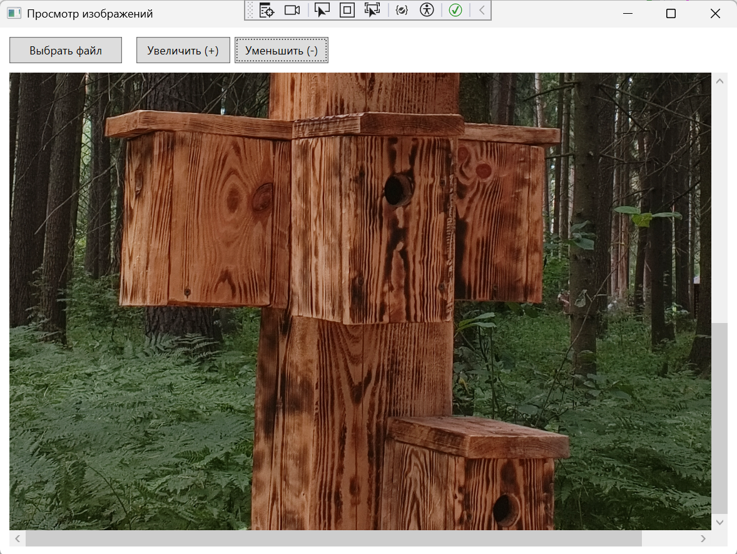
Рисунок 4 – Результат работы приложения для просмотра и масштабирования изображений
Задание 5.
Создан калькулятор с графическим интерфейсом в едином стиле WPF. Интерфейс включает цифровое поле ввода-вывода результатов и сетку кнопок для ввода чисел и арифметических операторов (+, -, *, /). В коде реализована логика пошагового ввода операндов, выполнения расчетов, очистки экрана, а также встроенная защита (валидация) от критических ошибок, таких как деление на ноль. Код для выполнения представлен в листинге 5.
Листинг 5. Код программы на языке программирования C#.
using System.Windows;
using System.Windows.Controls;

namespace Module5_Task5
{
public partial class MainWindow : Window
{
private double _lastNumber = 0;
private string _selectedOperator = "";
private bool _isNewEntry = true;

public MainWindow()
{
InitializeComponent();
}

private void BtnNumber_Click(object sender, RoutedEventArgs e)
{
Button btn = sender as Button;
if (btn == null) return;

string btnValue = btn.Content.ToString();

if (_isNewEntry || TxtDisplay.Text == "0")
{
TxtDisplay.Text = btnValue;
_isNewEntry = false;
}
else
{
TxtDisplay.Text += btnValue;
}
}

private void BtnOperation_Click(object sender, RoutedEventArgs e)
{
Button btn = sender as Button;
if (btn == null) return;

double result;
if (double.TryParse(TxtDisplay.Text, out result))
{
_lastNumber = result;
_selectedOperator = btn.Content.ToString();
_isNewEntry = true;
}
}

private void BtnEquals_Click(object sender, RoutedEventArgs e)
{
double currentNumber;
if (double.TryParse(TxtDisplay.Text, out currentNumber))
{
double result = 0;

switch (_selectedOperator)
{
case "+":
result = _lastNumber + currentNumber;
break;
case "-":
result = _lastNumber - currentNumber;
break;
case "*":
result = _lastNumber * currentNumber;
break;
case "/":
if (currentNumber == 0)
{
MessageBox.Show("Деление на ноль запрещено!", "Ошибка", MessageBoxButton.OK, MessageBoxImage.Error);
return;
}
result = _lastNumber / currentNumber;
break;
default:
return;
}

TxtDisplay.Text = result.ToString();
_isNewEntry = true;
}
}

private void BtnClear_Click(object sender, RoutedEventArgs e)
{
TxtDisplay.Text = "0";
_lastNumber = 0;
_selectedOperator = "";
_isNewEntry = true;
}
}
}

Результат выполнения программы представлен на рисунке 5.
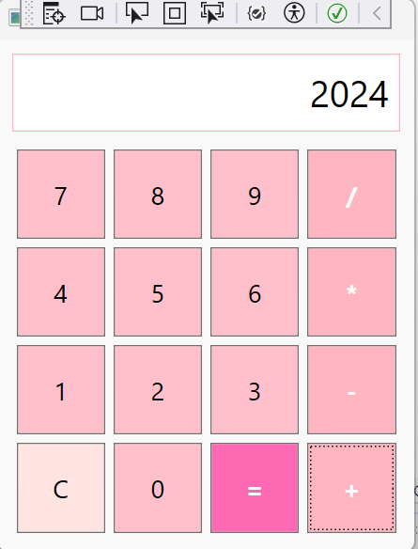
Рисунок 5 Демонстрация работы графического интерфейса калькулятора

Ссылка на репозиторий GitHub: https://github.com/egerayren1-source/repozit

